Material suplementario de la versión con calibración local.

Duración de las rachas secas a lo largo de un gradiente climático de Chile: evaluación de un modelo regional y cambio proyectado a mediados de siglo bajo SSP5-8.5
Nuestro objeto es la distribución de todas las rachas completas: cuántas hay, cuánto duran normalmente y cómo son las más prolongadas.

1. Introducción
Chile central ha atravesado desde 2010 una megasequía sin precedentes en el registro instrumental, acompañada de una marcada variabilidad hidrológica interanual (Garreaud et al., 2017, 2020; Boisier et al., 2016, 2018). Las métricas agregadas de precipitación no capturan por completo cómo se organizan en el tiempo los períodos secos: dos climas con el mismo acumulado anual —por ejemplo, 300 mm en dos eventos frente a quince— pueden tener consecuencias muy distintas para embalses, agricultura y ecosistemas, según cuán prolongadas sean las rachas secas. La pregunta no es exclusiva de Chile central: el país abarca desde el desierto de Atacama, con rachas secas de meses o años, hasta el sur húmedo, donde las rachas son mucho más cortas, lo que permite estudiar la persistencia seca a lo largo de un gradiente climático extremo.
Este trabajo estudia la persistencia mediante dry spells: rachas consecutivas de días con precipitación inferior a un umbral de día húmedo. El enfoque distributivo caracteriza cuántas rachas ocurren, cuánto duran y cómo se comporta su cola. Para representar simultáneamente su número y sus duraciones se utilizan histogramas divididos por el ancho de bin, cuya integral corresponde al número total de rachas; no son densidades normalizadas a uno.
La persistencia seca suele resumirse con índices escalares. El CDD retiene el máximo anual de días consecutivos con precipitación inferior a 1 mm (Zhang et al., 2011); no describe la frecuencia de todas las duraciones. Zolina et al. (2013) examinan distribuciones de rachas europeas y distinguen cambios en el número de días húmedos y en su agrupación. En Chile, Herrera-Marín et al. (2026) describen persistencia y colas de duración con CR2MET. Estas distinciones motivan examinar todas las rachas completas y separar frecuencia marginal y dependencia temporal.
A ese panorama se suman las proyecciones de menor precipitación en Chile central bajo calentamiento (Araya-Osses et al., 2020; Salazar et al., 2024). A escala global, el aumento del número de días secos contribuye al secado proyectado en numerosos climas subtropicales y mediterráneos (Polade et al., 2014). Saber que llueve menos en promedio no determina, sin embargo, cómo cambia la distribución de duraciones de las rachas. La pregunta central es cómo se modifica esa distribución y, en especial, el número de rachas prolongadas.
En Chile, el diagnóstico del secado reciente se ha construido sobre anomalías y tendencias de precipitación y caudales (Boisier et al., 2016, 2018; Garreaud et al., 2017, 2020), y las proyecciones, sobre acumulados o impactos hidrológicos (Araya-Osses et al., 2020; Bozkurt et al., 2018; Salazar et al., 2024). Índices estandarizados (SPI, SPEI, SSI) caracterizan el déficit en escalas temporales, pero no la estructura día a día de las rachas (Báez-Villanueva et al., 2024). Herrera-Marín et al. (2026) modelan, con CR2MET, los inicios de dry spells y su agrupación, pero no el cambio de la distribución de duraciones bajo calentamiento. El antecedente más cercano es Latoja et al. (2025), quienes, con CR2MET, encuentran que entre 1960 y 2021 los dry spells en Chile central (32°–40°S) se volvieron más numerosos y más cortos en promedio, con más días secos sobre todo al sur de 36°S (el largo medio de las rachas solo cambia de forma significativa entre 35°S y 38°S): la precipitación se volvió más intermitente. Esa tendencia contrasta con las rachas más largas que los modelos globales proyectan para climas mediterráneos. Queda abierto, por tanto, si el secado futuro de Chile repetirá la mayor intermitencia documentada en el período observado o si se expresará como menos rachas y más largas.
Responder esa pregunta con un modelo regional exige evaluar primero su representación histórica. Una frecuencia excesiva de días húmedos puede interrumpir las rachas y acortarlas. La evaluación de distribuciones de duración con umbrales dependientes del modelo permite reducir diferencias en la frecuencia de días húmedos antes de comparar las rachas (Leung et al., 2022, §3.b). Petrova et al. (2024) muestran la importancia de los sesgos de la racha seca anual más larga para interpretar proyecciones; su métrica anual y su exclusión de climas con rachas históricas superiores a 300 días difieren del análisis de todas las rachas completas que realizamos aquí.
En este estudio, centrado en Chile entre 17,7°S y 45,9°S y con especial relevancia para Chile central, examinamos cómo cambia la distribución de duraciones de dry spells hacia mediados de siglo bajo SSP5-8.5 y, en particular, la frecuencia de rachas prolongadas. Como paso previo para interpretar esa señal futura, evaluamos en qué medida el modelo regional ALADIN reproduce la distribución histórica respecto del producto grillado CR2MET, una vez controladas las diferencias en la frecuencia de días húmedos. Así abordamos cómo cambia la distribución de duraciones de las rachas secas, en particular la frecuencia de rachas largas, y en qué medida ese cambio está asociado a la menor frecuencia de días húmedos.

2. Métodos

2.1 Datos
El análisis utiliza dos fuentes de precipitación diaria. Como referencia observacional se emplea CR2MET v2.5 (Centro de Ciencia del Clima y la Resiliencia, CR2), un producto grillado de precipitación diaria para Chile en una grilla regular de latitud–longitud de 0,05° (~5 km). CR2MET combina observaciones de estaciones con información de reanálisis y se usa de manera rutinaria como referencia hidroclimática en el país (Álvarez-Garretón et al., 2018; Latoja et al., 2025; Herrera-Marín et al., 2026). Como modelo climático regional (RCM) se utiliza la simulación CNRM-ALADIN64 sobre el dominio CHP12 (~12 km). Su precipitación, entregada en kg m⁻² s⁻¹, se convierte a mm día⁻¹ multiplicando por 86 400. Se usa una única simulación regional, de modo que la comparación entre histórico y futuro se realiza dentro de un mismo modelo; como sensibilidad al escenario, los risk ratios se repiten con SSP3-7.0 (Material Suplementario, S6), y la incertidumbre asociada a otros modelos se discute en §4.3.
El dominio de estudio es Chile entre 17,7°S y 45,9°S, la cobertura del dominio ALADIN CHP12 recibido. La máscara terrestre se construye con la geometría de Chile de Natural Earth (escala 1:10 m), considerando las celdas de ALADIN cuyo centro cae dentro del polígono, lo que resulta en 3 587 celdas. Para permitir comparaciones píxel a píxel, CR2MET se interpola linealmente a los centros de celda de la grilla de ALADIN.
Analizamos dos ventanas de 35 años: el histórico 1980–2014 (CR2MET y ALADIN) y el futuro 2040–2074 bajo SSP5-8.5 (solo ALADIN). El histórico termina en 2014, año final del experimento histórico de CMIP6, de modo que no mezcla forzante histórico y de escenario; el futuro representa mediados de siglo.
Las PDFs de duración se calculan en cuatro ventanas representativas del gradiente climático chileno: Loa (norte árido), Maipo y Maule (zona central mediterránea) y Biobío (sur más húmedo). No son polígonos oficiales de cuenca, sino cajas de latitud–longitud sobre la grilla de ALADIN, intersectadas con la máscara continental, y se eligieron para ilustrar el gradiente norte–sur. Los risk ratios se calculan sobre cuatro regiones administrativas completas (Coquimbo, O'Higgins, La Araucanía y Los Lagos; geometrías de Natural Earth), unidades usadas en la gestión hídrica y agrícola. Las cajas se usan para describir la forma de la PDF, en particular su cola, y las regiones para cuantificar el cambio en el número de rachas largas (Figura 1; Tabla 1).
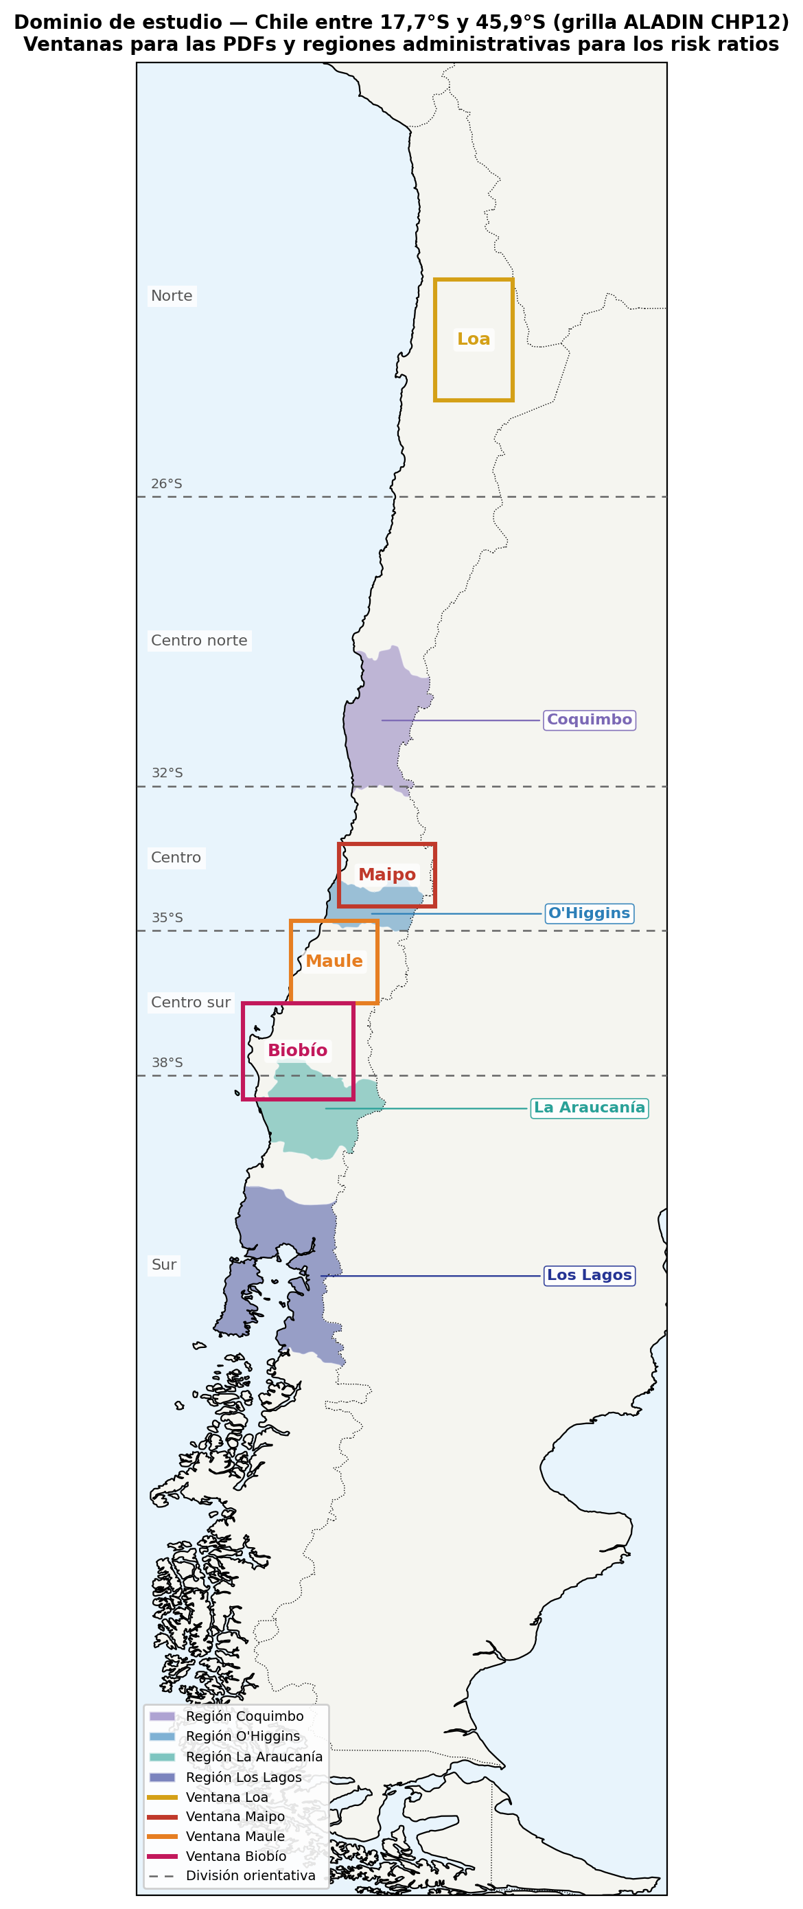
Figura 1. Dominio de estudio: Chile entre 17,7°S y 45,9°S. Los rectángulos indican las ventanas de latitud–longitud usadas para las PDFs de duración de dry spells: Loa (21,5–24,0°S; 68,2–69,8°O; 298 celdas), Maipo (33,2–34,5°S; 69,8–71,8°O; 154 celdas), Maule (34,8–36,5°S; 71,0–72,8°O; 171 celdas) y Biobío (36,5–38,5°S; 71,5–73,8°O; 243 celdas). Las áreas sombreadas son las regiones administrativas usadas para los risk ratios: Coquimbo (239 celdas), O'Higgins (110), La Araucanía (223) y Los Lagos (324).
Tabla 1. Conjuntos de datos: producto, rol, grilla, período y umbral de día húmedo.
Dataset | Rol | Grilla | Período | Umbral
CR2MET v2.5 | Referencia observacional grillada | Lat/lon 0,05°; interpolada a ALADIN | 1980–2014 | 1 mm día⁻¹
ALADIN CHP12 histórico | RCM CNRM-ALADIN64; CNRM-ESM2-1 | Nativa ~12 km; 3 587 celdas | 1980–2014 | R₀(x,y), criterio iii
ALADIN SSP5-8.5 | Proyección principal | Idéntica al histórico | 2040–2074 | Campo histórico fijo
ALADIN SSP3-7.0 | Sensibilidad de RR (S6) | Idéntica al histórico | 2040–2074 | Campo histórico fijo

2.2 Definición de días húmedos/secos y dry spells
Se define wet day como un día con precipitación pr ≥ R y dry day como un día con pr < R. Un dry spell es una secuencia consecutiva de dry days; su duración t es el número de días de la secuencia (Figura 2). En CR2MET se adopta R = 1 mm día⁻¹, siguiendo la convención de día húmedo del ETCCDI (Zhang et al., 2011) y el antecedente de Latoja et al. (2025) en Chile central. Esta elección favorece la comparabilidad, pero no constituye un umbral universal de eficacia hidrológica. La referencia de 0,1 mm también es válida en la literatura y se evalúa como sensibilidad a la precipitación débil (S8). En cada período se identifican todas las rachas de la serie diaria completa y se excluyen las que tocan su primer o último día, cuya duración total se desconoce. Las rachas censuradas representan menos del 1,1 % en Loa y del 0,23 % en las demás ventanas, considerando los tres conjuntos de la Tabla 3.
A diferencia del índice CDD, que resume cada año con su racha seca más larga, aquí se analizan todas las rachas, y una racha puede cruzar el 1 de enero: se conserva entera y se etiqueta con el año calendario de su inicio. En el norte árido esto es esencial, porque las rachas de cientos de días no caben en un año calendario. Para las PDFs y los mapas tampoco se restringe el análisis a una estación, a diferencia de Herrera-Marín et al. (2026), quienes modelan inicios de racha en mayo–agosto; solo los risk ratios se limitan a rachas iniciadas entre marzo y noviembre (§2.6). El objeto de estudio es la duración de cada racha, no el máximo anual ni la tasa de inicios.
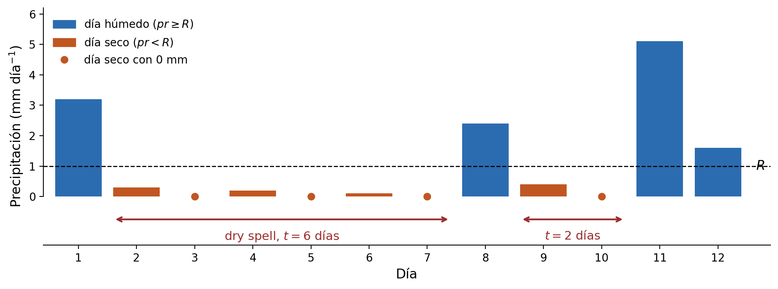
Figura 2. Definición operativa. Un día es húmedo si pr ≥ R y seco si pr < R. Un dry spell es la racha consecutiva de días secos; su duración t es el número de días de la racha. En el ejemplo, R = 1 mm día⁻¹ produce un spell de t = 6 días y otro de t = 2 días, separados por un día húmedo. Los puntos marcan días secos con 0 mm.
Los criterios de umbral que se comparan en el análisis se resumen en la Tabla 2 y se justifican en §2.3.
Criterio | CR2MET | ALADIN | Uso
i (global) | 1 mm | 5,285 mm, único | Sensibilidad espacial
ii (fijo) | 1 mm | 1 mm | Sensibilidad sin calibrar
iii (local) | 1 mm | R₀(x,y) por celda | Análisis principal
Referencia 0,1 mm | 0,1 mm | Campo propio R₀,₀.₁(x,y) | Sensibilidad S8
Tabla 2. Criterios de umbral. Se conservan las etiquetas i–iii de los experimentos de sensibilidad; el análisis principal utiliza iii, calibración por celda.

2.3 Calibración del umbral R₀
Con 1 mm día⁻¹ en ambos productos, la fracción espacial media de días húmedos es 30,685 % en ALADIN y 20,945 % en CR2MET. El análisis principal utiliza un umbral histórico R₀(x,y) por celda de ALADIN, calibrado contra CR2MET previamente interpolado. Para cada celda se resuelve F_ALADIN,x,y(R₀) = F_CR2MET,x,y(1 mm), donde F es la fracción de días húmedos de todos los días de 1980–2014. Se usa bisección con tolerancia de 10⁻⁴ en fracción, equivalente a 0,01 puntos porcentuales. El intervalo inicial es 0–15 mm día⁻¹; en las 82 celdas que requieren valores mayores se amplía hasta superar el máximo histórico, evitando dejar huecos por una cota numérica arbitraria. Las 3 587 celdas quedan calibradas, con error absoluto inferior a 0,008 puntos porcentuales. Los umbrales tienen mediana de 6,489 mm día⁻¹, p10 de 2,285 y p90 de 11,602; el rango es 0,039–25,026 mm día⁻¹ (Figura 3 y Figura S2). El campo histórico se conserva sin recalibrar en 2040–2074 y en ambos escenarios. La calibración ajusta una frecuencia marginal anual por celda; no ajusta duraciones ni secuencias temporales. El umbral global de 5,285 mm día⁻¹ y el umbral fijo de 1 mm en ALADIN quedan como sensibilidades (criterios i y ii). El uso de umbrales dependientes del modelo tiene antecedentes en Leung et al. (2022), aunque esa referencia no valida por sí sola esta implementación espacial.
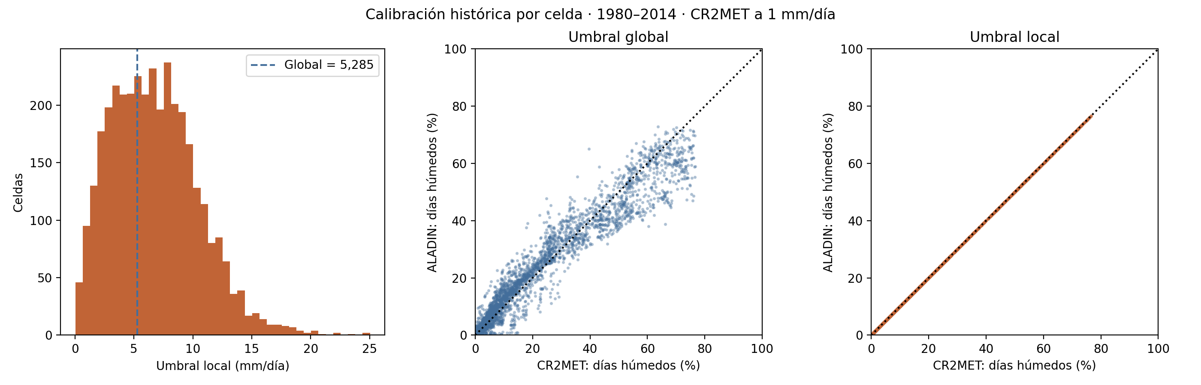
Figura 3. Calibración histórica por celda con CR2MET a 1 mm día⁻¹. Distribución del campo R₀(x,y) y comparación de las frecuencias de días húmedos entre productos antes y después de calibrar. La igualdad se impone por celda sobre 1980–2014, dentro de una tolerancia de 0,01 puntos porcentuales. El campo se mantiene fijo para las proyecciones.
R₀(x,y) es un umbral estadístico de clasificación: sus valores no son equivalentes físicos de 1 mm observado ni corrigen la cantidad precipitada. Igualar la frecuencia anual por celda evita que el clima de otras zonas determine su umbral, pero no impone la frecuencia de cada mes ni la de marzo–noviembre. Tampoco determina el orden de los días húmedos. Por ello, las diferencias de duración que persisten son discrepancias de la distribución temporal después de controlar esa frecuencia anual; no identifican por sí solas un mecanismo de circulación ni una causa única del sesgo. Se calibra la frecuencia para conservar las duraciones como variable de evaluación independiente del ajuste. Calibrar directamente contra ellas sería otro objetivo de corrección y requeriría validación independiente de las duraciones ajustadas.

2.4 Construcción y normalización de las PDFs
Para caracterizar la distribución de duraciones se construyen PDFs empíricas de la variable t (días), con bins uniformes en log₁₀(t). En cada ventana se usan los mismos bins para CR2MET, ALADIN histórico y ALADIN futuro: se generan 26 bordes en escala logarítmica entre 1 día y la duración máxima observada entre los tres conjuntos, y se redondean a enteros. Como las duraciones son enteras, los bordes repetidos se fusionan, de modo que cada bin contiene un número entero de días y el número efectivo de bins es de 21 a 23 según la ventana.
En cada bin, f(t) es el número de spells en el intervalo dividido por el ancho de bin, de modo que el área bajo la curva es igual al número total de spells del pool y los cambios en frecuencias y en forma son visibles a la vez. El binning solo afecta la representación gráfica: los estadísticos de la Tabla 3 y los risk ratios se calculan directamente sobre las duraciones.

2.5 Agrupación regional y estadísticas espaciales
Para las PDFs por ventana se adopta un pool regional: todos los dry spells de todos los píxeles de la ventana se agrupan en un único conjunto de eventos. El pool aumenta el tamaño muestral y permite resolver la cola; a cambio, mezcla heterogeneidad espacial dentro de la caja. Como los píxeles vecinos no son independientes, n_spells no debe leerse como tamaño muestral efectivo para inferencia estadística.
Para los mapas se calculan, en cada píxel, la duración media y el percentil 99 de las duraciones (t99), y se reportan las diferencias Δ = ALADIN − CR2MET en 1980–2014. Los estadísticos se calculan solo en píxeles con al menos 30 spells en el período en ambos productos, y la misma máscara se usa para las diferencias Δ, su significancia, los promedios espaciales de la media y del t99 de cada producto y los mapas de la Figura 4. Con pocas rachas por píxel, el t99 depende de uno o dos valores extremos, por lo que Δ en t99 es más ruidoso en el norte árido. Como sensibilidad, el análisis se repitió exigiendo al menos 50, 100 y 200 rachas por píxel; esta decisión se tomó después de conocer el resultado con 30 rachas (Material Suplementario, S1). La significancia de Δ se evalúa con bootstrap por años (1 000 réplicas). Primero se identifican los spells en la serie diaria de cada píxel con las reglas de §2.2, incluida la exclusión de rachas censuradas en los bordes del período. Cada spell conserva su duración íntegra aunque cruce el 1 de enero y se asigna al año calendario de su inicio. Con ello se forma, por píxel y producto, un conjunto {año: vector de duraciones}.
En cada réplica se sortean 35 años calendario con reemplazo, de forma independiente para CR2MET y ALADIN. Se concatenan las duraciones de todos los spells cuyo año de inicio figura en el sorteo y se recalculan la media o t99 de cada producto y su diferencia Δ*. Se descartan las réplicas en que algún producto queda con menos de 30 rachas, y no se declara significancia en una celda con menos de 50 réplicas válidas; esta es una salvaguarda numérica, no evidencia de igualdad entre productos. El intervalo de confianza al 95 % de Δ corresponde a los percentiles 2,5 y 97,5 de las 1 000 réplicas de Δ*, y Δ se considera significativo cuando el intervalo no incluye el cero.

2.6 Risk ratios y cambios futuros
El cambio proyectado en la ocurrencia de dry spells largos se cuantifica con el risk ratio
(1) RR(D) = N_fut(t ≥ D) / N_hist(t ≥ D)
donde N(t ≥ D) es el número de rachas completas de al menos D días en ALADIN futuro e histórico, con el mismo campo histórico R₀(x,y). Cada racha se contabiliza por celda y los conteos se agregan sobre la región. Al comparar períodos de igual duración, RR > 1 indica más excedencias futuras. No es el cociente de las fracciones de rachas largas ni una probabilidad individual de sequía.
Los risk ratios se calculan en las cuatro regiones administrativas considerando rachas cuyo inicio cae entre marzo y noviembre, con su duración completa aunque se extiendan al verano. En CR2MET esos meses concentran entre el 85,1 % y el 97,3 % de la precipitación anual de estas regiones, y entre el 81,6 % y el 95,9 % en ALADIN. Las distribuciones por ventana incluyen todo el año. Se evalúan D = 5, 10, 15, 20, 25, 30, 35, 40, 50 y 60 días; D = 20 es una referencia descriptiva y no un umbral validado de daño agrícola. Los IC95 se estiman con 1 000 réplicas de bootstrap de 35 años de inicio, sorteados de forma independiente para cada período y conjuntamente para todas las celdas de la región, conservando su dependencia espacial dentro de cada año. Las réplicas con N_hist* = 0 se cuentan y descartan; el intervalo queda condicionado a las restantes. A D = 20 no hay descartes en el análisis principal. Se considera significativo un IC95 completamente sobre o bajo 1. Los intervalos son puntuales, sin corrección por comparaciones múltiples entre duraciones o regiones; se interpreta la curva completa y se evita atribuir robustez a un cruce aislado. El bootstrap no recalibra R₀: sus intervalos son condicionales al campo estimado.

2.7 Sensibilidad a la elección del umbral
Se comparan los criterios i global, ii fijo y iii local, conservando CR2MET a 1 mm, y se examina la sensibilidad al mínimo de rachas por celda, al regrillado y al escenario SSP3-7.0 (S1–S7). Además, se repite la cadena con CR2MET a 0,1 mm y un campo R₀(x,y) calibrado específicamente para esa referencia, también fijo en el futuro (S8). Esta última prueba modifica tanto la definición observacional como el umbral del modelo; no equivale a imponer 0,1 mm en ALADIN. Se incluyen diagnósticos de frecuencia seca, persistencia de primer orden y una referencia mensual de Markov (S7–S9).

3. Resultados

3.1 Evaluación histórica (1980–2014)
La primera pregunta es si ALADIN reproduce las duraciones históricas después de igualar la frecuencia anual de días húmedos por celda, con CR2MET a 1 mm y R₀(x,y) en ALADIN (criterio iii).

3.1.1 Climatología de persistencia en CR2MET
CR2MET muestra un contraste norte–sur marcado en la persistencia de rachas secas, coherente con el gradiente climático de Chile y con diagnósticos recientes de dry spells en la zona central (Latoja et al., 2025; Herrera-Marín et al., 2026). En el norte árido la duración media supera con creces el mes: en la ventana del Loa el pool regional tiene media de 65,6 días y p99 de 456 días, con máximos por encima de 1 400 días. En el sur más húmedo las rachas son cortas y numerosas: en Biobío la media es 6,2 días y el p99, 44 días. Maipo y Maule ocupan el tramo intermedio (medias de 11,0 y 9,5 días; p99 de 119 y 83 días). Ese gradiente no es un artefacto de un índice anual: aparece tanto en la media como en la cola (t99) a escala de píxel (Figura 4, columnas CR2MET).
El gradiente aparece tanto en los estadísticos por celda como en las distribuciones agrupadas. Una evaluación regional debe conservar esa heterogeneidad: las rachas de cientos de días del norte requieren reglas que permitan cruzar el año calendario, mientras que en el sur los eventos largos son mucho menos frecuentes.

3.1.2 ALADIN reproduce el gradiente espacial, pero subestima la persistencia y la cola
Con la calibración por celda, ALADIN reproduce el gradiente espacial, pero las duraciones siguen siendo menores en promedio. En las 3 549 celdas comunes con al menos 30 rachas en ambos productos, la media espacial de las duraciones medias es 42,1 días en CR2MET y 35,3 en ALADIN: Δ = −6,7 días. Para t99, los promedios son 221,1 y 185,4 días: Δ = −35,7 días. Los sesgos medianos son −1,9 y −6,3 días, respectivamente. ALADIN es significativamente más corto en el 49,1 % de las celdas para la media y el 25,4 % para t99, frente a un 0,2 % y un 4,9 % donde es significativamente más largo (Figura 4; Tabla S1). Son promedios de estadísticos por celda, distintos de los estadísticos de las rachas agrupadas por ventana.
Con 1 mm fijo en ambos productos, los sesgos medios son −27,2 días en duración media y −134,9 días en t99. El umbral global reduce esos valores, pero no iguala la frecuencia dentro de cada celda. En una comparación de ambos métodos sobre las mismas 3 526 celdas, el error absoluto medio de la duración media disminuye de 14,890 a 6,673 días y el de t99 de 71,473 a 48,825 días (S1). La mejora se evalúa sobre una máscara común y no elimina el sesgo residual ni garantiza la representación de la cola.
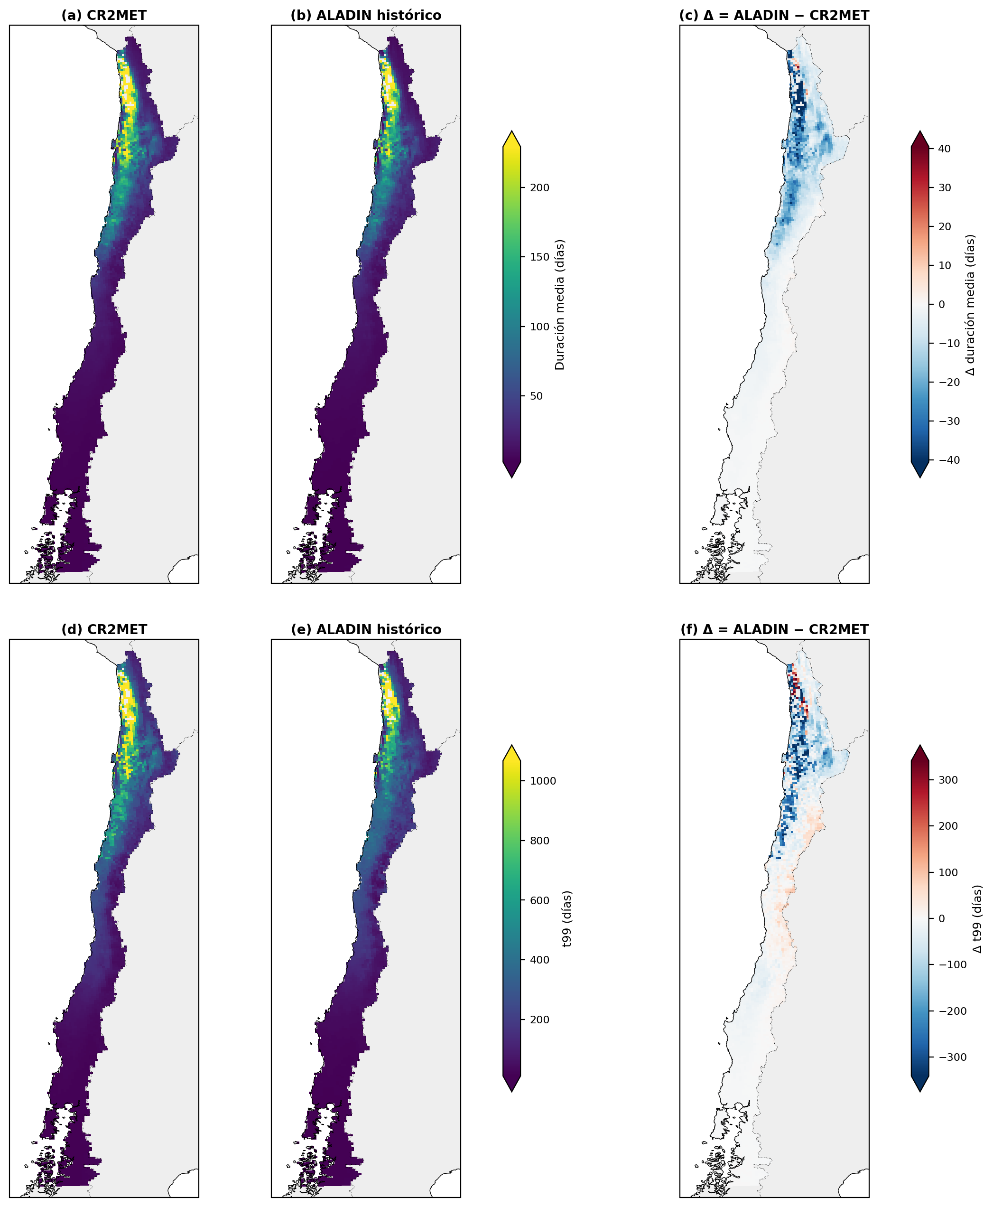
Figura 4. Duración histórica de las rachas secas con calibración local, 1980–2014. Filas: duración media y t99. Columnas: CR2MET a 1 mm, ALADIN con R₀(x,y) y Δ = ALADIN − CR2MET. Los seis paneles muestran las mismas 3 549 celdas con al menos 30 rachas en ambos productos.

3.1.3 PDFs regionales: sesgo de ALADIN por ventana
Las distribuciones agrupadas muestran un sesgo dependiente de la ventana y de la métrica (Figura 5; Tabla 3). En Loa, ALADIN tiene media de 50,5 días frente a 65,6 en CR2MET (−23,0 %) y p99 de 353 frente a 456 días (−22,6 %). En Maipo la media es 10,4 frente a 11,0 días (−4,8 %), pero el p99 es 121 frente a 119 días (+1,7 %). En Maule la media es 8,2 frente a 9,5 días (−13,6 %) y p99 de 67 frente a 83 (−19,3 %); en Biobío la media es 5,4 frente a 6,2 (−12,6 %) y p99 de 35 frente a 44 (−20,5 %). Por tanto, no hay una subestimación del p99 en las cuatro ventanas: Maipo constituye una excepción tras la calibración local.
El número de rachas sigue siendo mayor en ALADIN: por ejemplo, 71 662 frente a 55 015 en Loa y 157 567 frente a 150 209 en Maipo. Estas diferencias persisten con la frecuencia anual prácticamente igualada por celda. La calibración controla el número de días húmedos, pero no el número de interrupciones independientes ni las duraciones de las secuencias secas y húmedas.
Ventana | Serie | n_spells | Media | Mediana | p90 | p99 | Máx. | Rachas ≥ 20 d (%)
Loa | CR2MET hist | 55 015 | 65,6 | 23,0 | 185,0 | 456,0 | 1 419 | 52,3
Loa | ALADIN hist | 71 662 | 50,5 | 21,0 | 127,0 | 353,0 | 1 150 | 51,7
Loa | ALADIN fut | 69 351 | 52,2 | 23,0 | 138,0 | 368,5 | 1 438 | 54,0
Maipo | CR2MET hist | 150 209 | 11,0 | 5,0 | 23,0 | 119,0 | 283 | 12,4
Maipo | ALADIN hist | 157 567 | 10,4 | 5,0 | 21,0 | 121,0 | 226 | 11,2
Maipo | ALADIN fut | 139 345 | 12,0 | 5,0 | 25,0 | 138,0 | 261 | 13,3
Maule | CR2MET hist | 184 462 | 9,5 | 5,0 | 21,0 | 83,0 | 206 | 11,1
Maule | ALADIN hist | 213 758 | 8,2 | 4,0 | 19,0 | 67,0 | 194 | 9,2
Maule | ALADIN fut | 186 180 | 9,6 | 4,0 | 21,0 | 89,0 | 201 | 11,4
Biobio | CR2MET hist | 344 251 | 6,2 | 4,0 | 14,0 | 44,0 | 109 | 5,1
Biobio | ALADIN hist | 395 037 | 5,4 | 3,0 | 12,0 | 35,0 | 153 | 4,4
Biobio | ALADIN fut | 366 529 | 6,1 | 3,0 | 14,0 | 41,0 | 145 | 5,6
Tabla 3. Estadísticos de las rachas completas agrupadas por ventana con calibración local. Histórico 1980–2014 y futuro SSP5-8.5, 2040–2074. Duraciones en días; la última columna es el porcentaje de rachas de al menos 20 días. Son resultados descriptivos, sin intervalos de confianza del cambio futuro.
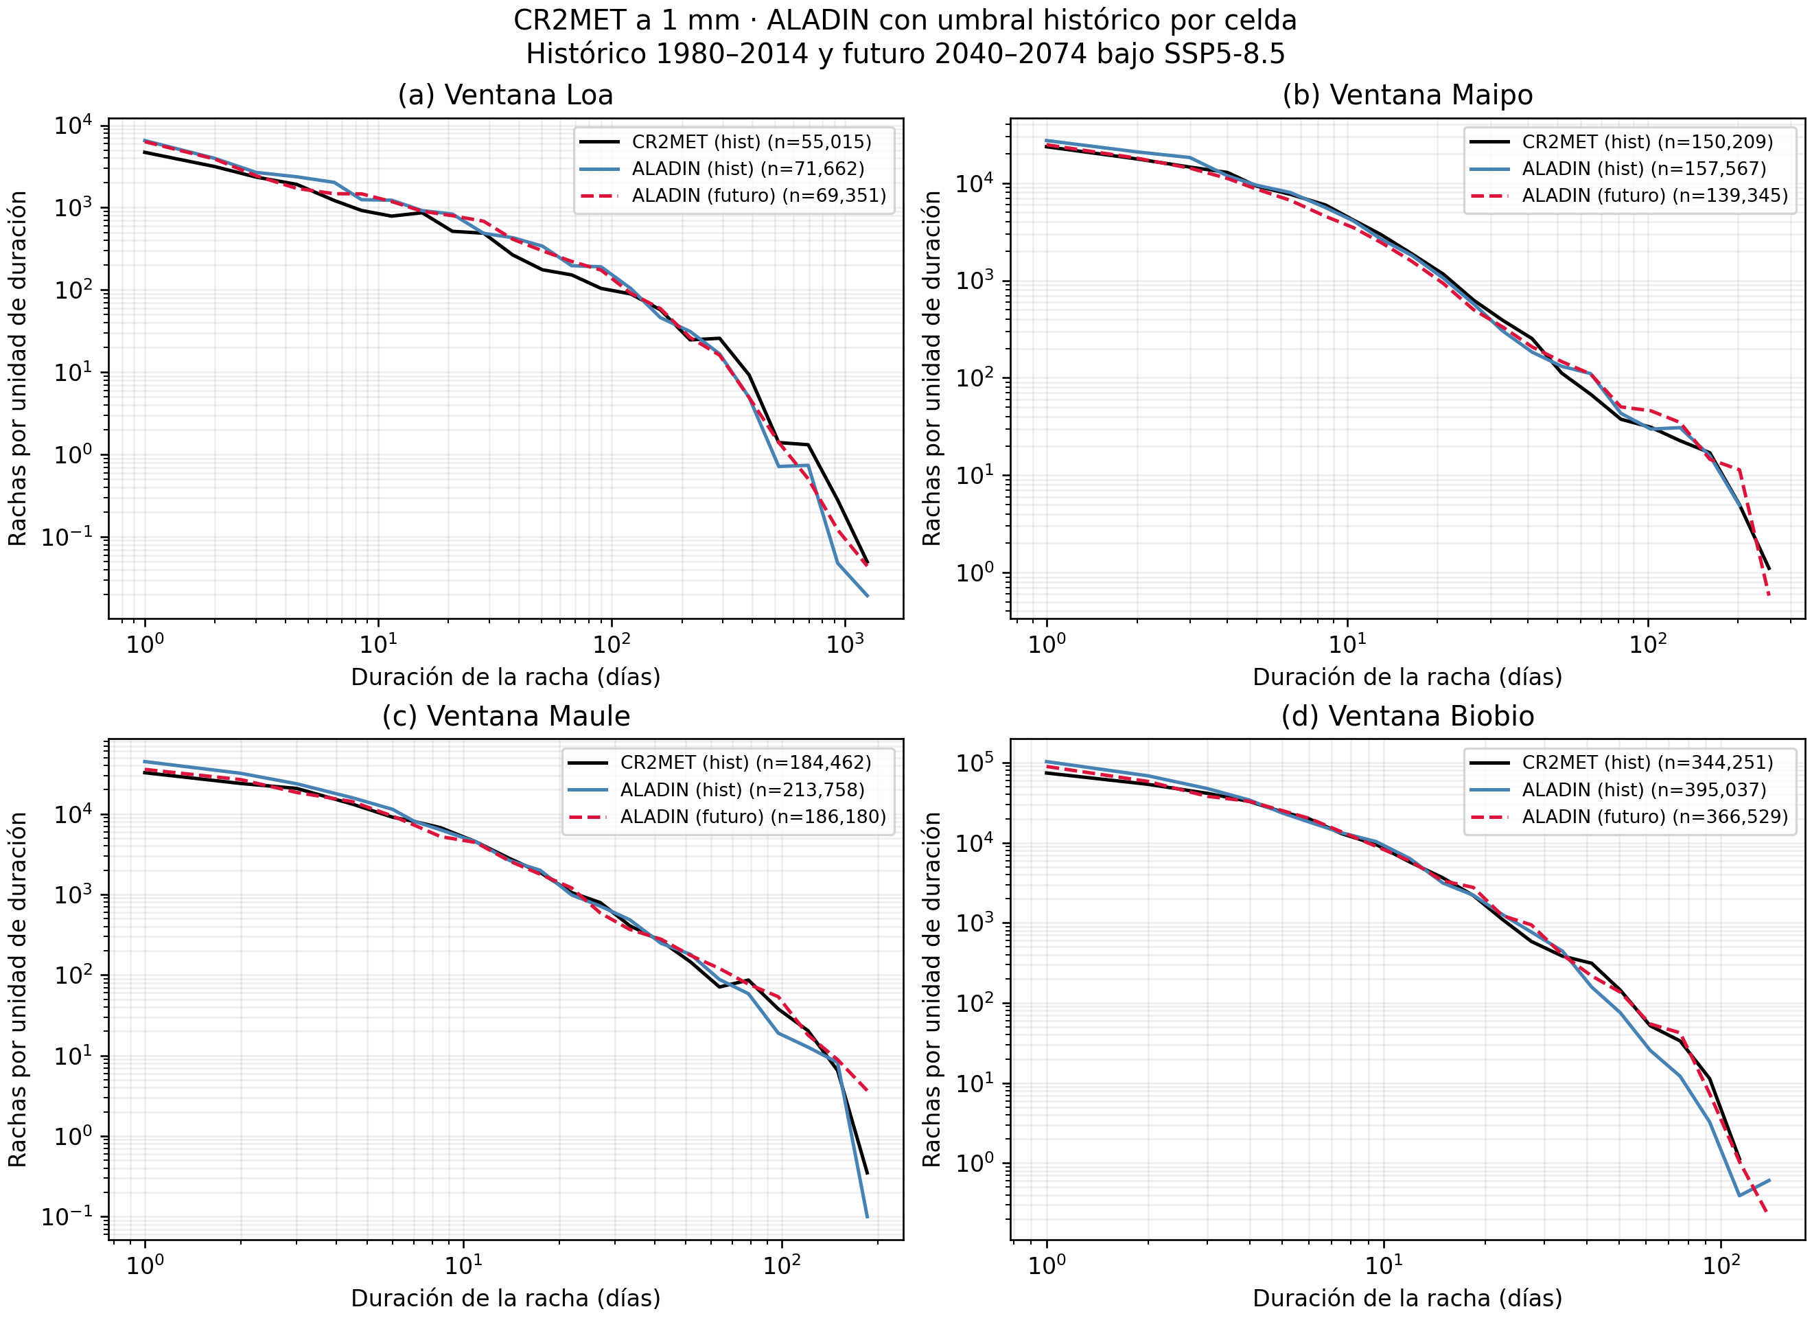
Figura 5. Distribuciones empíricas de duraciones con calibración local. Negro: CR2MET histórico; azul: ALADIN histórico; rojo discontinuo: ALADIN futuro SSP5-8.5. Paneles: Loa, Maipo, Maule y Biobío. Ejes logarítmicos y bins comunes dentro de cada ventana; la integral es n_spells, no uno. El p99 histórico de ALADIN es menor en Loa, Maule y Biobío y ligeramente mayor en Maipo.

3.2 Proyecciones futuras (SSP5-8.5, 2040–2074)
La segunda pregunta es cómo cambia la ocurrencia de rachas prolongadas en esta simulación bajo SSP5-8.5. Se comparan ALADIN histórico y futuro utilizando el mismo campo R₀(x,y), sin imponer que la frecuencia húmeda futura coincida con la histórica.

3.2.1 Risk ratios: más dry spells largos
A D = 20 días, solo La Araucanía presenta un aumento significativo: de 2 185 a 3 789 rachas, RR = 1,7341, IC95 [1,0803; 3,0445]. Coquimbo pasa de 26 613 a 28 788, RR = 1,0817 [0,9859; 1,2040]; O’Higgins, de 8 202 a 9 511, RR = 1,1596 [0,9735; 1,3864]; y Los Lagos, de 328 a 371, RR = 1,1311 [0,3255; 8,1138]. Los tres últimos intervalos incluyen 1. Un cociente mayor que 1 no basta para concluir un aumento estadísticamente detectable (Tabla 4; Figura 6).
La inferencia depende de la definición y del escenario. Con CR2MET a 0,1 mm y recalibración por celda, Coquimbo presenta RR(20) = 1,1228 [1,0101; 1,2497] y La Araucanía 1,9236 [1,1413; 3,5629], ambos significativos; O’Higgins y Los Lagos siguen con intervalos que incluyen 1. El cruce del límite de significancia en Coquimbo muestra sensibilidad a la precipitación débil, pero no prueba una diferencia significativa entre los dos RR. Con SSP3-7.0 y referencia de 1 mm, La Araucanía queda marginalmente sobre 1, RR = 1,5547 [1,0037; 2,5920], y las otras tres regiones incluyen 1. Con la referencia de 0,1 mm, ningún RR(20) es significativo bajo SSP3-7.0 (S6 y S8).
Región | N_hist (t≥20) | N_fut (t≥20) | RR | IC95 | ¿Aumento sig.?
Coquimbo | 26 613 | 28 788 | 1,0817 | [0,9859; 1,2040] | No
O'Higgins | 8 202 | 9 511 | 1,1596 | [0,9735; 1,3864] | No
La Araucanía | 2 185 | 3 789 | 1,7341 | [1,0803; 3,0445] | Sí
Los Lagos | 328 | 371 | 1,1311 | [0,3255; 8,1138] | No
Tabla 4. RR(20) de conteos de rachas con inicio marzo–noviembre, ALADIN con calibración local histórica contra CR2MET a 1 mm, SSP5-8.5. IC95 por bootstrap de años, 1 000 réplicas; ninguna descartada a D = 20.
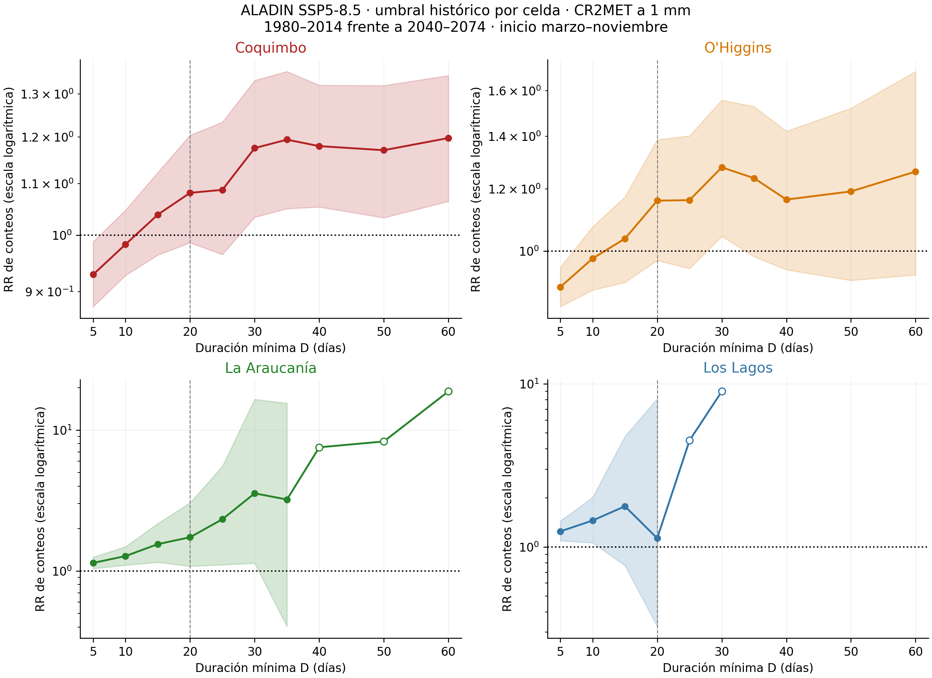
Figura 6. Curvas RR(D) de ALADIN SSP5-8.5 respecto del histórico, con R₀(x,y) fijo y rachas iniciadas entre marzo y noviembre. Línea horizontal: RR = 1; bandas: IC95 puntuales. Los símbolos huecos señalan duraciones con réplicas descartadas por N_hist* = 0, donde no se representa banda. A 20 días solo La Araucanía tiene el IC95 completamente sobre 1. Si el conteo histórico es cero, el RR no está definido.

3.2.2 PDFs por ventana: extensión de la cola futura
En las cuatro ventanas disminuye el número de rachas y aumenta su duración media (Tabla 3). En Loa, la media pasa de 50,5 a 52,2 días y el p99 de 353 a 368,5; en Maipo, de 10,4 a 12,0 y de 121 a 138; en Maule, de 8,2 a 9,6 y de 67 a 89; y en Biobío, de 5,4 a 6,1 y de 35 a 41. Son desplazamientos descriptivos de estas simulaciones; no se ha estimado la significancia del cambio de cada estadístico por ventana. La censura excluye algunas rachas potencialmente prolongadas, pero la duración completa de esas rachas no se conoce y no permite cuantificar una corrección exacta de la cola.
El máximo muestral es ruidoso y no resume por sí solo la distribución. En Biobío disminuye de 153 a 145 días, aunque aumentan la media y el p99 (Tabla 3). Por eso se examinan conjuntamente las duraciones, el número de rachas y las curvas de excedencias.
En conjunto, las distribuciones describen menos rachas y mayores duraciones medias en las cuatro ventanas, con extensión del p99 particularmente marcada en Maipo, Maule y Biobío. En las regiones administrativas, el aumento del conteo de rachas de al menos 20 días solo se detecta en La Araucanía con la definición principal. Los Lagos mantiene una incertidumbre amplia por sus pocos eventos largos.

4. Discusión

4.1 Síntesis e interpretación
La calibración por celda permite evaluar las duraciones después de igualar la frecuencia anual húmeda local. ALADIN reproduce el gradiente norte–sur, pero conserva un sesgo medio negativo en duración y t99. Esto indica que controlar una frecuencia marginal no determina la distribución de rachas. La mejora respecto del umbral global es importante para la comparación histórica, aunque no transforma el campo de precipitación en observaciones corregidas. El contraste con Leung et al. (2022), quienes encuentran rachas más largas en los modelos de su evaluación, muestra que el signo del sesgo no es universal. Petrova et al. (2024) estudian extremos anuales y no validan directamente la cola de todas las rachas de nuestro norte hiperárido.
Hacia mediados de siglo, las cuatro ventanas muestran menos rachas y duraciones medias mayores. La frecuencia de días húmedos cae un 5,6 % en el dominio y entre un 10,2 % y un 12,9 % en Maipo, Maule y Biobío; en Loa aumenta un 1,1 %. En las cuatro regiones administrativas aumenta la frecuencia seca de marzo–noviembre entre 1,6 y 3,9 puntos porcentuales, con IC95 sobre cero. Los intervalos de Δρ incluyen cero en todas ellas con la referencia de 1 mm, aunque en Los Lagos el límite inferior es −0,00068 (S7). Una referencia mensual de Markov que modifica la frecuencia y conserva la persistencia histórica produce RR compatibles con los IC95 observados en los 30 casos con al menos 100 eventos históricos (S9). Esto es compatibilidad con una explicación basada en menor frecuencia húmeda, no una atribución causal ni prueba de ausencia de cambios en dependencia temporal. Con 0,1 mm, Los Lagos sí presenta un aumento detectable de ρ (S8). El contraste con las rachas históricas más numerosas y cortas de Latoja et al. (2025) debe considerar sus períodos, estaciones y reglas de conteo diferentes. Un único miembro no separa señal forzada y variabilidad interna.

4.2 Implicaciones para evaluación de modelos y riesgo de sequía
La evaluación histórica muestra que comparar precipitación media o frecuencia húmeda no basta para evaluar las rachas secas. Conviene comparar también la distribución de duraciones después de controlar la frecuencia local, declarando su definición y su sensibilidad (Leung et al., 2022). La cercanía del p99 en Maipo no se extiende a Loa, Maule y Biobío. El sesgo histórico limita la confianza en las magnitudes futuras y no permite corregirlas aplicando automáticamente una relación obtenida para máximos anuales en otros modelos.
Para la gestión hídrica, las curvas de excedencias aportan información sobre cuántas rachas superan diferentes duraciones. Este trabajo no estima impactos agrícolas, caudales ni daños: una racha bajo 1 mm no equivale necesariamente a déficit de humedad del suelo, y D = 20 días no es un umbral de impacto validado.

4.3 Limitaciones y perspectivas
Varias limitaciones acotan la interpretación. Se utiliza un RCM, un miembro por escenario y un escenario principal; los resultados no representan incertidumbre multimodelo. Se supone transferible al futuro el campo histórico de umbrales, y el bootstrap no incluye incertidumbre de esa calibración. Igualar frecuencia anual no iguala su estacionalidad ni las cantidades de lluvia. El umbral es una clasificación estadística: ALADIN conserva sesgos importantes en los acumulados. Los pools contienen celdas dependientes espacialmente; el remuestreo conjunto por años conserva esa dependencia dentro de cada año, pero no explora explícitamente bloques multianuales. En los mapas se excluyen 38 de 3 587 celdas por el mínimo de 30 rachas; los extremos del norte y las duraciones t99 son sensibles al tamaño muestral (S1). La censura de bordes omite eventos de duración total desconocida (S9). En Los Lagos los pocos eventos largos generan intervalos amplios y réplicas sin denominador a ciertas duraciones. Los intervalos son puntuales y no se corrigen por multiplicidad. Las diferencias entre las referencias de 1 y 0,1 mm, especialmente en Coquimbo y en la persistencia de Los Lagos, limitan la robustez de afirmaciones independientes del umbral (S8). El estudio no diagnostica mecanismos de circulación ni impactos hidrológicos.
El trabajo futuro puede avanzar en tres direcciones. La primera es extender el análisis a otros RCMs del dominio CHP y a otros escenarios, lo que permitiría además evaluar si, como sugieren Petrova et al. (2024), los modelos con mayor sesgo de cola histórico proyectan aumentos menores. La segunda es evaluar si ALADIN reproduce la tendencia observada hacia spells más numerosos y más cortos en Chile central (Latoja et al., 2025), y vincular el contraste con el futuro a cambios en la circulación. La tercera es relacionar las PDFs de duración con índices de sequía y caudales, para traducir el cambio en la cola a impactos hidrológicos.
Bajo SSP5-8.5, esta simulación proyecta menos rachas y mayores duraciones medias en las cuatro ventanas estudiadas, con extensión del p99 en todas ellas. En los conteos regionales de rachas de al menos 20 días, el aumento es significativo solo en La Araucanía con la referencia principal de 1 mm. El resultado de Coquimbo depende de la definición de día húmedo. Caracterizar todas las rachas completas añade información a un único extremo anual, y la calibración por celda mejora la evaluación histórica sin eliminar sus limitaciones.

5. Referencias
Álvarez-Garretón, C., Mendoza, P. A., Boisier, J. P., Addor, N., Galleguillos, M., Zambrano-Bigiarini, M., Lara, A., Puelma, C., Cortes, G., Garreaud, R., McPhee, J., y Ayala, A. (2018). The CAMELS-CL dataset: catchment attributes and meteorology for large sample studies – Chile. Hydrology and Earth System Sciences, 22, 5817–5846. https://doi.org/10.5194/hess-22-5817-2018
Araya-Osses, D., Casanueva, A., Román-Figueroa, C., Uribe, J. M., y Paneque, M. (2020). Climate change projections of temperature and precipitation in Chile based on statistical downscaling. Climate Dynamics, 54, 4309–4330. https://doi.org/10.1007/s00382-020-05231-4
Báez-Villanueva, O. M., Zambrano-Bigiarini, M., Miralles, D. G., Beck, H. E., Siegmund, J. F., Alvarez-Garreton, C., Verbist, K., Garreaud, R., Boisier, J. P., y Galleguillos, M. (2024). On the timescale of drought indices for monitoring streamflow drought considering catchment hydrological regimes. Hydrology and Earth System Sciences, 28, 1415–1439. https://doi.org/10.5194/hess-28-1415-2024
Boisier, J. P., Rondanelli, R., Garreaud, R. D., y Muñoz, F. (2016). Anthropogenic and natural contributions to the Southeast Pacific precipitation decline and recent megadrought in central Chile. Geophysical Research Letters, 43(1), 413–421. https://doi.org/10.1002/2015GL067265
Boisier, J. P., Alvarez-Garretón, C., Cordero, R. R., Damiani, A., Gallardo, L., Garreaud, R. D., Lambert, F., Ramallo, C., Rojas, M., y Rondanelli, R. (2018). Anthropogenic drying in central-southern Chile evidenced by long-term observations and climate model simulations. Elementa: Science of the Anthropocene, 6, 74. https://doi.org/10.1525/elementa.328
Bozkurt, D., Rojas, M., Boisier, J. P., y Valdivieso, J. (2018). Projected hydroclimate changes over Andean basins in central Chile from downscaled CMIP5 models under the low and high emission scenarios. Climatic Change, 150, 131–154. https://doi.org/10.1007/s10584-018-2246-7
Garreaud, R. D., Alvarez-Garreton, C., Barichivich, J., Boisier, J. P., Christie, D., Galleguillos, M., … Zambrano-Bigiarini, M. (2017). The 2010–2015 megadrought in central Chile: Impacts on regional hydroclimate and vegetation. Hydrology and Earth System Sciences, 21(12), 6307–6327. https://doi.org/10.5194/hess-21-6307-2017
Garreaud, R. D., Boisier, J. P., Rondanelli, R., Damiani, A., Veloso-Aguila, D., y Muñoz, F. (2020). The Central Chile Mega Drought (2010–2018): A climate dynamics perspective. International Journal of Climatology, 40(1), 421–439. https://doi.org/10.1002/joc.6219
Herrera-Marín, M., Rivera, D., y Godoy-Faúndez, A. (2026). Drought begets drought: self-exciting onsets, spell persistence, and network structure in hydroclimatic extremes. Environmental Research Communications, 8, 051001. https://doi.org/10.1088/2515-7620/ae639a
Latoja, D., Rivera, D., Lillo-Saavedra, M., y Godoy-Faúndez, Á. (2025). Shifting dry spells in Central Chile: Implications for agricultural water planning. Agricultural & Environmental Letters, 10, e70037. https://doi.org/10.1002/ael2.70037
Leung, L. R., Boos, W. R., Catto, J. L., DeMott, C. A., Martin, G. M., Neelin, J. D., O’Brien, T. A., Xie, S., Feng, Z., Klingaman, N. P., Kuo, Y.-H., Lee, R. W., Martinez-Villalobos, C., Vishnu, S., Priestley, M. D. K., Tao, C., y Zhou, Y. (2022). Exploratory precipitation metrics: Spatiotemporal characteristics, process-oriented, and phenomena-based. Journal of Climate, 35(12), 3659–3686. https://doi.org/10.1175/JCLI-D-21-0590.1
Petrova, I. Y., Miralles, D. G., Brient, F., Donat, M. G., Min, S.-K., Kim, Y.-H., y Bador, M. (2024). Observation-constrained projections reveal longer-than-expected dry spells. Nature, 633, 594–600. https://doi.org/10.1038/s41586-024-07887-y
Polade, S. D., Pierce, D. W., Cayan, D. R., Gershunov, A., y Dettinger, M. D. (2014). The key role of dry days in changing regional climate and precipitation regimes. Scientific Reports, 4, 4364. https://doi.org/10.1038/srep04364
Salazar, Á., Thatcher, M., Goubanova, K., Bernal, P., Gutiérrez, J., y Squeo, F. (2024). CMIP6 precipitation and temperature projections for Chile. Climate Dynamics. https://doi.org/10.1007/s00382-023-07034-9
Zhang, X., Alexander, L., Hegerl, G. C., Jones, P., Klein Tank, A., Peterson, T. C., Trewin, B., y Zwiers, F. W. (2011). Indices for monitoring changes in extremes based on daily temperature and precipitation data. Wiley Interdisciplinary Reviews: Climate Change, 2(6), 851–870. https://doi.org/10.1002/wcc.147
Zolina, O., Simmer, C., Belyaev, K., Gulev, S. K., y Koltermann, P. (2013). Changes in the duration of European wet and dry spells during the last 60 years. Journal of Climate, 26(6), 2022–2047. https://doi.org/10.1175/JCLI-D-11-00498.1

